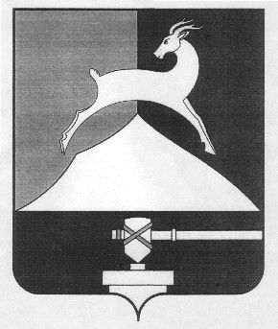
Администрация Усть-Катавского городского округа

Челябинской области

ПОСТАНОВЛЕНИЕ
От 20.09.2016 г. № 1100

О внесении изменений в постановление
от 28.12.2012 г. №1579 «Об утверждении
персонального состава комиссии по
противодействию коррупции в
Усть-Катавском городском округе
и Положения»

В связи с кадровыми изменениями в следственном отделе по г. Усть-Катаву следственного Управления Следственного комитета РФ по Челябинской области,
администрация Усть-Катавского городского округа ПОСТАНОВЛЯЕТ:
- Внести изменения в постановление администрации Усть-Катавского городского округа от 28.12.2012 г. №1579 «Об утверждении персонального состава комиссии по противодействию коррупции в Усть-Катавском городском округе и Положения»:
1.1. в персональном составе комиссии по противодействию коррупции Усть-Катавского городского округа слова «Цыганков Л.Ю.» заменить на слова « Дорофеев П.Ю.».
2.Общему отделу администрации Усть-Катавского городского округа (О.Л.Толоконникова) обнародовать настоящее постановление на информационном стенде и разместить на сайте администрации Усть-Катавского городского округа www.ukgo.su.
3. Контроль за исполнением настоящего постановления оставляю за собой.

Глава Усть-Катавского городского округа С.Д. Семков

